КОМИТЕТ  РЕСПУБЛИКИ ТАТАРСТАН  ПО ОХРАНЕ ОБЪЕКТОВ КУЛЬТУРНОГО НАСЛЕДИЯ |  | ТАТАРСТАН РЕСПУБЛИКАСЫНЫӉ МӘДӘНИ МИРАС ОБЪЕКТЛАРЫН САКЛАУ КОМИТЕТЫ

ПРИКАЗ БОЕРЫК
№
г. Казань

О внесении изменений в приказ Комитета Республики Татарстан
по охране объектов культурного наследия от 23.08.2023 № 417-П
«Об утверждении границ территории объекта культурного наследия регионального значения «Жилая усадьба: жилой дом», начало XX в., расположенного
по адресу: Республика Татарстан, Елабужский муниципальный район, г. Елабуга, ул. Тугарова»

В соответствии с Федеральным законом от 25 июня 2002 года № 73-ФЗ
«Об объектах культурного наследия (памятниках истории и культуры) народов Российской Федерации», Законом Республики Татарстан от 1 апреля 2005 года № 60-ЗРТ «Об объектах культурного наследия в Республике Татарстан»
п р и к а з ы в а ю:
внести в приказ Комитета Республики Татарстан по охране объектов культурного наследия от 23.08.2023 № 417-П «Об утверждении границ территории объекта культурного наследия регионального значения «Жилая усадьба: жилой дом», начало XX в., расположенного по адресу: Республика Татарстан, Елабужский муниципальный район, г. Елабуга, ул. Тугарова» следующие изменения:
наименование изложить в следующей редакции:
«Об утверждении границ территории объекта культурного наследия регионального значения «Жилая усадьба», начало XX в., расположенного
по адресу: Республика Татарстан, Елабужский муниципальный район,
г. Елабуга, ул. Тугарова»;
приложение к указанному приказу изложить в новой редакции (прилагается).

Председатель И.Н. Гущин

Приложение
к приказу Комитета
Республики Татарстан по охране объектов культурного наследия
от 23.08.2023 № 417-П
(в редакции приказа Комитета Республики Татарстан по охране объектов культурного наследия
от ___________2023 № ______)

Границы территории
объекта культурного наследия регионального значения
«Жилая усадьба», начало XX в., расположенного по адресу: Республика Татарстан, Елабужский муниципальный район, г. Елабуга, ул. Тугарова

Карта (схема)
границ территории объекта культурного наследия регионального значения
«Жилая усадьба», начало XX в., расположенного по адресу: Республика Татарстан, Елабужский муниципальный район, г. Елабуга, ул. Тугарова
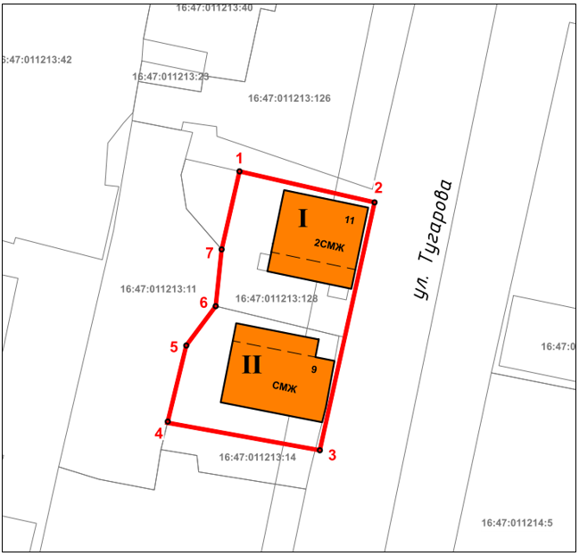
Масштаб 1:1000

Используемые условные знаки и обозначения:
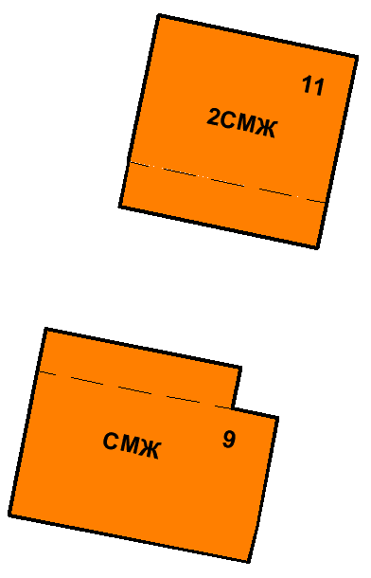 | – объект культурного наследия «Жилая усадьба» (ансамбль):  I – объект культурного наследия «Жилой дом», начало XX в.  II – объект культурного наследия «Флигель», начало XX в.
 | – граница территории объекта культурного наследия
1 – 7 | – номер характерной точки границы территории объекта культурного наследия
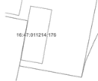 | – границы земельных участков
16:47:011213:14 | – кадастровый номер земельного участка
Текстовое описание
границ территории объекта культурного наследия регионального значения
«Жилая усадьба», начало XX в., расположенного по адресу: Республика Татарстан, Елабужский муниципальный район, г. Елабуга, ул. Тугарова

Границы территории объекта культурного наследия регионального значения «Жилая усадьба», начало XX в., расположенного по адресу: Республика Татарстан, Елабужский муниципальный район, г. Елабуга, ул. Тугарова, проходят:

Прохождение границ |  | Описание прохождения границ
от точки | до точки | Описание прохождения границ
1 | 2 | от точки 1, расположенной на внутриквартальной территории, в юго-восточном направлении  на расстояние 19,01 метра до точки 2, расположенной на красной линии ул. Тугарова
2 | 3 | от точки 2 в юго-западном направлении  на расстояние 34,94 метра до точки 3, расположенной на красной линии ул. Тугарова
3 | 4 | от точки 3 в северо-западном направлении  на расстояние 21,34 метра до точки 4, расположенной на внутриквартальной территории
4 | 5 | от точки 4 в северо-восточном направлении  на расстояние 9,94 метра до точки 5, расположенной на границе земельных участков с кадастровыми номерами 16:47:011213:11 и 16:47:011213:14
5 | 6 | от точки 5 в северо-восточном направлении  на расстояние 6,77 метра до точки 6, расположенной на границе земельных участков с кадастровыми номерами 16:47:011213:11, 16:47:011213:14  и 16:47:011213:128
6 | 7 | от точки 6 в северо-восточном направлении  по границе земельного участка с кадастровым номером 16:47:011213:11 на расстояние 7,85 метра  до точки 7, расположенной на внутриквартальной территории
7 | 1 | от точки 7 в северо-восточном направлении  на расстояние 11,02 метра до точки 1

Таблица характерных (поворотных) точек
границ территории объекта культурного наследия регионального значения
«Жилая усадьба», начало XX в., расположенного по адресу: Республика Татарстан, Елабужский муниципальный район, г. Елабуга, ул. Тугарова

№ | Координаты характерных (поворотных) точек  в местной системе координат (МСК-16)
№ | X | Y
1 | 471888.26 | 2302308.45
2 | 471886.91 | 2302314.33
3 | 471883.99 | 2302327.07
4 | 471865.48 | 2302322.88
5 | 471865.59 | 2302322.18
6 | 471869.71 | 2302305.17
7 | 471877.52 | 2302305.99
1 | 471888.26 | 2302308.45

